From: Hóman Kereskedelmi Kft. [mailto:info@homanablak.hu]
Sent: Monday, September 27, 2004 1:52 PM
To: oldibaby@freemail.hu
Subject: Micimackó

Micimackó
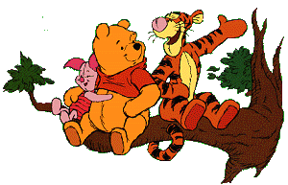
Love yourself as much as I love you. Szeresd magadat úgy, ahogy én szeretlek téged.
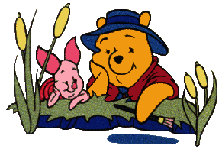
If you should die
before me, ask if you
could bring a friend.
Ha előttem kell meghalnod, kérd az Istent, hogy vihess magaddal egy barátot.
-- Stone Temple Pilots --
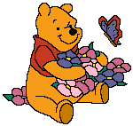
If you live to be a hundred,
I want to live to be
a hundred minus one day,
so I never have to live
without you.
Ha 100 évig akarsz élni, akkor én 100 év mínusz egy napig akarok élni. Nem akarok nélküled meghalni.
-- Winnie the Pooh -- Micimackó
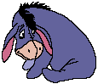
True friendship is
like sound health;
the value of it is
seldom known
until it is lost.
Az igaz barátság olyan mint az egészség.
Akkor tudod meg mennyit ér, amikor már elveszett.
-- Charles Caleb Colton
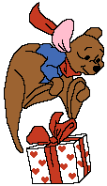
.

A real friend
is one who walks in
when the rest
of the world walks out.
Egy igaz barát az aki besétál, akkor amikor az egész világ kiment.
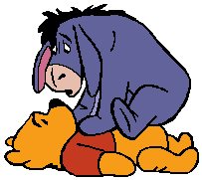
Don't
walk in front of me,
I may not follow.
Don't walk behind me,
I may not lead.
Walk beside me and
be my friend.
Ne menj előttem, lehet, hogy nem tudlak követni.
Ne gyere mögöttem, lehet, hogy nem tudlak vezetni.
Gyere mellettem és légy a barátom.
-- Albert Camus
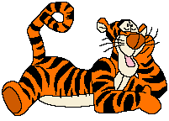
Strangers are
just friends waiting to
happen.
Friends are the Bacon
Bits in the Salad
Bowl of Life.
Az idegenek olyan barátok, akik várják, hogy történjen valami.
A barátok a sonkafalatok az élet salátástáljában.
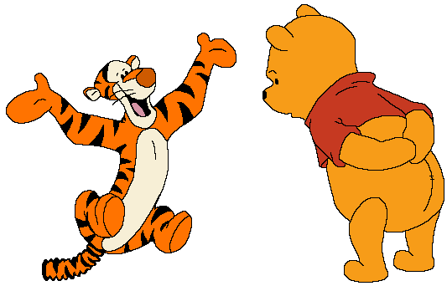
Friendship is one mind
in two bodies.
A barátság egy elme két testben.
-- Mencius
Friends are God's way of taking care of us.
A barátok az Isten ajándékei, hogy vigyázzanak ránk.
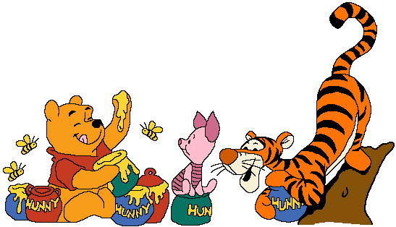
I'll lean on you and
you lean on me and
we'll be okay
Én a válladra dőlök, te a vállamra dőlsz és akkor rendben leszünk.
-- Dave Matthews
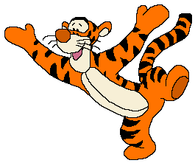
If all my friends were
to jump off a bridge,
I wouldn't jump with them,
I'd be at the bottom to
catch them.
Ha az összes barátom leugrik egy hídról, én nem ugrom velük.
Lent várok, hogy elkaphassam őket.
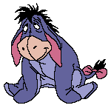
.
Everyone hears
what you say.
Friends listen to
what you say.
Best friends
listen to what you don't
say.
Mindenki meghallja amit mondasz.
A barátok meghallgatják, amit mondasz.
A legjobb barátok meghallják azt is amit nem mondasz ki.
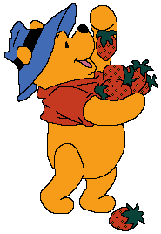
.
We all take different
paths in life,
but no matter where we go,
we take a little of each
other everywhere.;
Mindannyian különböző utakat választunk azéletünkben.
De bárhová is megyünk, mindenhová viszünk magunkkal egy kis darabot mindenkiből.
-- Tim McGraw
.
My father always used
to say that when you die,
if you've got five real friends,
then you've had a great life.;
Az édesapám mindig azt mondta: ha meghalunk és volt 5 igaz barátunk, már volt egy csodálatos életünk.
-- Lee Iacocca
Hold a true friend with both your hands.;
Egy igaz barátot két kézzel tarts.
-- Nigerian Proverb --Nigerijské přísloví
A friend is someone who knows
the song in your heart
and can sing it back to you
when you have forgotten
the words.;
A barát olyan, aki ismeri a szívedben rejlő dallamot, visszatudja azt neked énekelni, akkor ha te elfelejtetted.
-- Unknown --
Pass this on to all of your FRIENDS,even if it means
sending it to the person that sent it to you.
And if you receive this e-mail many times from
many different people, it only means that you have
many FRIENDS. And if you only get it but once, do not be
discouraged for you will know that you have
AT LEAST ONE GOOD FRIEND.
Küldd el ezt a levelet az összes barátodnak,mégha csak annak is akitől ezt kaptad.
És ha újra és újra megkapod ezt a levelet különböző emberektől, akkor az azt jelenti, hogy rengeteg barátod van. Ha csak egyszer kapod meg, akkor se légy csalódott, akkor is van egy igaz barátod.

Sok szeretettel……

